Министерство образования Республики Беларусь

Учреждение образования

БелорусскиЙ государственный университет

информатики и радиоэлектроники

Факультет инженерно-экономический

Кафедра экономической информатики

Дисциплина «Системы и технологии интеллектуальной обработки данных»

**ОТЧЁТ**

по лабораторной работе №4

|  |  |  |
| --- | --- | --- |
| Выполнила |  | студентка гр.772303  Чернецева Е.Г. |
| Проверил |  | Кунцевич А.А. |

Минск 2020

**Задание:**  
Создайте историю, включающую в себя отчет и несколько пометок в дополнение к отчету.

**Ход выполнения:**

Создаём отчёт, включаем в него три документа из прошлых лабораторных работ.

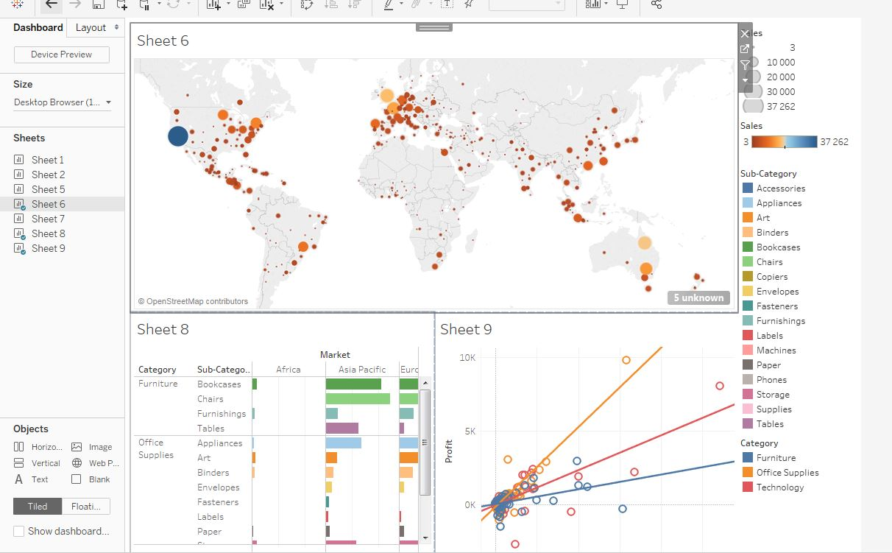

Сделаем фильтрацию по одному из штатов США.

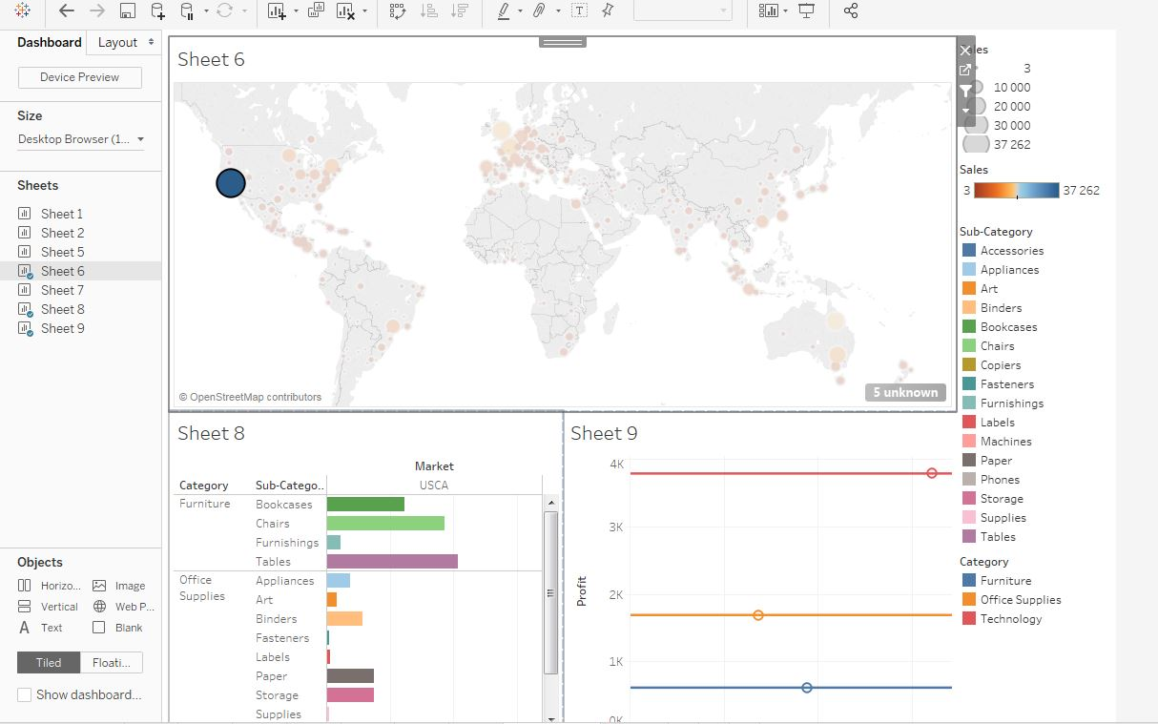

Далее создаём историю и изначально добавляем документ и даём ему название «карта».

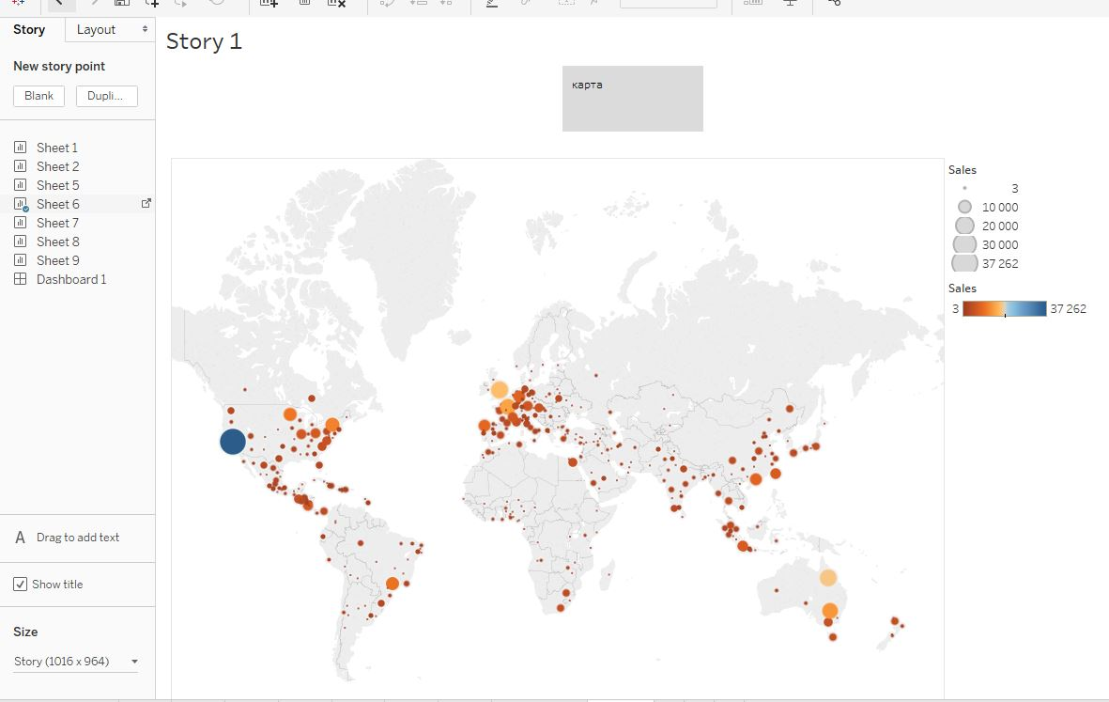

Следующим шагом добавляем вторым листом истории ранее созданный отчёт.

